Změna formulářů v QI při tvorbě žádanek na výdej z konsignačních skladů
Při zpracování výdeje zboží formou žádanky je nutno změnit variantu formuláře:
Po stisknutí tlačítka Kopie položek z jiné žádanky se zobrazí formulář Seznam žádanek: nutno použít formulář FNOL: Seznam žádanek – KS (název formuláře je uveden v horní modré liště formuláře):
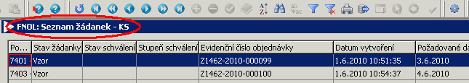
V případě, že je zobrazena jiná varianta formuláře (většinou Seznam žádanek – výběr), je nutno ji změnit pomocí tlačítka Varianty a modifikace formuláře:
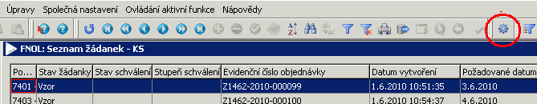
Po stisknutí tlačítka se zobrazí formulář, ve kterém zvolíme variantu FNOL: Seznam žádanek – KS a stiskneme OK.
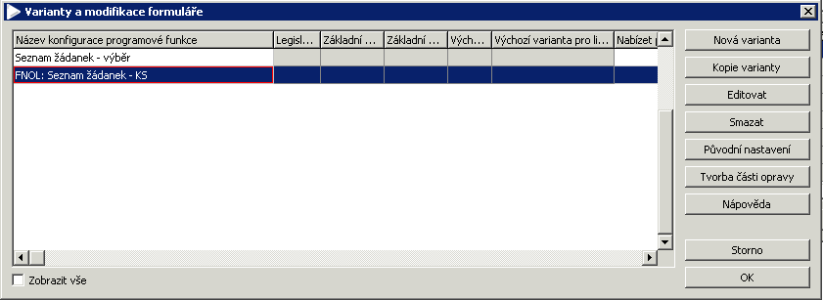
Od příštího vstupu do formuláře se již bude zobrazovat správná varianta, a to i tehdy, když vystavujete žádanku na sklad zdravotnického materiálu mimo konsignační sklady.
Ve formuláři lze vzorovou žádanku pro příslušný konsignační sklad vyhledat rychlým filtrem (ctrl+E) ve sloupci Poznámka a zadáním čísla příslušného konsignačního skladu. Zobrazit vzorové žádanky dostupných konsignačních skladů lze použitím filtru Vzory konsignační sklady:

